Сценарий
игровой обучающей ситуации
по физическому развитию
в старшей группе компенсирующей направленности
(нарушение зрения) с элементами развивающих игр Воскобовича
(взаимодействие инструктора по физической культуре
и учителя-дефектолога)

Тема: «Домик для гномиков».

Составили:
Белова О.М.
инструктор по физической культуре

МБДОУ «Детский сад
комбинированного вида №45»
АЭМР Саратовской области

2015 г.

Тема: «Домик для гномиков»
Игровая обучающая ситуация по физическому развитию в старшей группе компенсирующей направленности (нарушение зрения) с элементами развивающих игр Воскобовича.
Цель: Закреплять у детей интерес к основным видам физических упражнений и умение ориентироваться в пространстве и на плоскости.
Показатели результативности: увеличение количества детей:
- выполняющих правильно упражнения на равновесие в ходьбе по ограниченной площади и сохраняющих осанку;
- соблюдающих технику безопасности в упражнениях с гимнастической палкой;
- умеющих самостоятельно, творчески выполнять движения в ограниченной плоскости по высоте;
- умеющих ориентироваться в пространстве и на плоскости;
- умеющих использовать предлоги и выполнять действия по инструкции.
.
Задачи:
Оздоровительные:
- способствовать формированию правильной осанки и мышечного корсета, профилактике плоскостопия увеличению гибкости и подвижности суставов;
- закреплять умение сохранять правильную осанку при выполнении упражнений на равновесие.
Образовательные:
1. формировать навык безопасного поведения в подвижных играх;
2. упражнять в согласовании движений с музыкой в подвижных играх;
упражнять в ориентировке: по цвету, в пространстве, на плоскости
- совершенствовать количественный счет, знания цветового спектра
Развивающие:
- развивать ловкость движений, ориентировку в пространстве, общую выносливость;
- развивать функции равновесия и вестибулярного аппарата;
- упражнять в выполнении основных видов движений (в ходьбе, беге, прыжках, в лазании)
Воспитательные
- Воспитывать уверенность в своих силах и возможностях, а также умение строить партнерские отношения и действовать синхронно в группе.
- Обеспечить эмоциональное благополучие детей.

Тип занятия: познавательно-игровой
Вид занятия: развлечение по физической культуре
Виды деятельности: двигательная, игровая, музыкальная
Методы и приемы: словесные, наглядный (по образцу, по схемам, по картинкам)
Место проведения: спортивный зал.
Инвентарь и оборудование: нетрадиционное оборудование – косички -10 шт.; стойки деревянные цветные (высота-1м)-7шт.; фишки пластиковые оранжевые -7шт.; ведерки пластмассовые (емкость 1 л) с цветными метками – 7шт.; мешочки с песком 150гр – по 3 шт. на каждого; кубы пластмассовые цветные (со стороной 20 см) – 10шт.; шнур эластичный с нанизанными цветными пластиковыми шариками (диаметр 8 см) – по 3шт. на каждого; шнур (толщина 3см, длина- 6м); гимнастические палки (длина 110см) -10 шт.; красные атласные ленты (длина 6м, ширина 3см)- 2шт.; схемы- картинки 7 штук формат А12; раздаточные карточки-схемы 21 шт.; картинки гномы-7 шт.; хлопковое полотно сине-голубого цвета (4х3м); «карусель»- полотно из капроновой ткани с цветными секторами 4х цветов (диаметр 3м)
Количество детей: 7 человек (группа, смешанная: мальчики и девочки), дети старшей специализированной (с нарушением зрения) группы со средним и выше среднего уровнем физической подготовленности.
Ход игровой обучающей ситуации:
Инструктор: С добрым утром! Всем привет! Встретились мы снова! У меня для вас секрет: я получила электронное письмо от гномов.
Дефектолог: Гномы просят нас о помощи. Как, вы думаете, мы сможем чем-то помочь гномам? (ответы детей). Каждый из вас будет помогать своему гному, а какому вам подсказывает цветная манжета у вас на руке.
Давайте скажем вместе: «Мы сильные, мы смелые, мы ловкие, умелые! Преграды все пройдём, гномам на помощь придём!»
Отправляемся в путь.
РАЗМИНКА: ходьба: чередовать 2-3 раза: «великаны» на носках (5сек.), «гномы» на пятках (5сек.); легкий бег в колонне по одному «змейкой» между фишками (20-30сек.); ходьба с высоким подниманием колен (10сек); бег в среднем темпе в колонне по одному (1-1,5мин); ходьба с заданием для рук (10-20сек); прыжки на двух ногах по узкой дорожке с заданием (3раза по 10сек) в чередовании с ходьбой; бег в быстром темпе в колонне по одному «змейкой» между фишками (20-30сек.); ходьба с заданием для рук (10-20сек)

1 схема-задание:
Перенести волшебный песок с одного берега ручья на другой
Схема: гора, стрелка через ручей, ведро (над стрелкой знак вопроса).
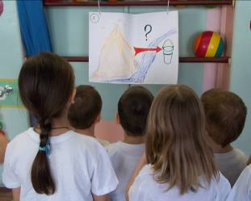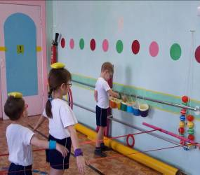
Задание: дети с мешочком на голове идут с одной стороны зала на другой по узкому мостику, ограниченному лентами. Мостик: 2 ленты (между лентами 50см) прикреплены к гимнастической палке с одной стороны, с другой стороны -каждая лента на кольце – кольцо цепляется за крючок в стене на высоте 50-80см. Мешочек дети кладут в ведёрко с цветной меткой - согласно цвету своей манжеты.
2 схема – задание:
Найти свой домик на рабочей схеме с цветными квадратами.
Схема: три цветных квадратика, стрелочка, знак вопроса (над стрелкой)- дом 4 этажа.
Задание: найти любой домик (квартиру) по цвету своей карточки и встать в него – ориентируются дети на рабочей схеме – «4-х этажный дом» с цветными квадратами» (каждому выдается карточка- цветной квадрат).
3 схема – задание:
Переправить по воздушной верёвочке волшебные ягоды с одного дерева на другое.

Схема: два дерева между ними линия со стрелкой; на кроне одного дерева яблоки
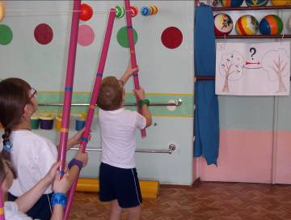

Задание: Дети с помощью гимнастической палки передвигают по веревочке пластмассовые шарики с одной стороны зала на другой. Веревка крепится за крючки в стене (на высоте 150см) на противоположных сторонах зала.
4 схема – задание:
Завести мебель в домик.
Схема: шкаф, стол, стул; стрелка, знак вопроса (над стрелкой), дом -4 этажа.
Задание: Дети получают карточку-схему с цветным квадратом на схеме. Находят место своего домика (квартиры) на рабочей схеме- (с цветными квадратами) и ставят кубик (мебель) соответствующего цвету квадрата на карточке-схеме:
Образец карточки-схемы | 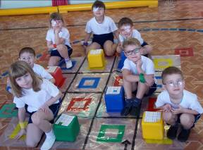
  4
  3
  2
  1 |  | 

5 схема- задание:
Пройти через облако.
Схема: облако через него проходит стрелка
Задание: пройти внутри тканевого тоннеля
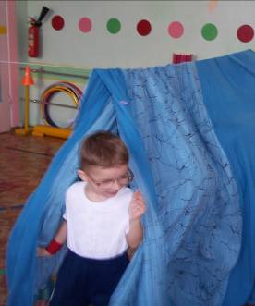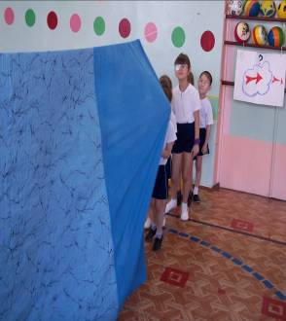
Дети друг за другом проходят через тканевый тоннель, наброшенный на шнур (закреплён на высоте 150 см).
Дефектолог: Вот мы пришли к волшебному лесу, где живут гномы. Ребята, гномы хотят поиграть в прятки. Посмотрите внимательно и назовите, где спрятался ваш гном?
Находим каждого гнома (работаем с многофункциональным «живым панно»), называем местоположение гнома.
6 схема- задание:
Превращение детей в гномиков
Схема: один- высокий человек, домик в два раза меньше высокого человека, второй-человек в два раза меньше домика.
Задание: проползти под хлопковым полотном, закрепленным на высоте 50-60см
Инструктор: на одной ножке повернись и в гномика превратись!
Проверяем, какими мы стали маленькими: дети пролезают разными способами под полотном, закрепленным на высоте 50-60см (ограниченное пространство по высоте).
7 схема – задание:
Найти своему гномику домик
Схема: гномики, знак вопроса над стрелкой, дом - 4 этажа.
Задание: Дети берут карточку – схему, согласно цвету своей манжеты и находят местоположение домика своего гнома на пустой рабочей схеме. Каждый ребенок называет действие, выполняет его и кладет свою цветную карточку в пустой квадрат, где находится домик гнома на карточке-схеме.
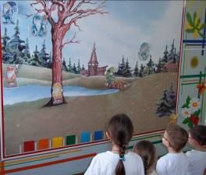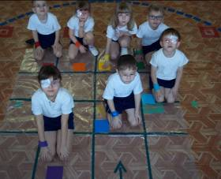

Дефектолог: Ребята, возьмите карточку своего гнома, внимательно посмотрите, где квартира вашего гнома и расскажите, как её найти?
Например, действия ребенка: Я захожу в дом, поднимаюсь на 4 этаж и иду в первую квартиру (ориентируемся слева – направо).
Далее задание выполняется в соответствии с местоположением цветного квадратика (квартиры) на карточке-схеме ребенка.
Инструктор: мы выполнили все задания гномов и помогли им найти свои домики. Подводим итог. Дети высказывают свои впечатления от путешествия. Предлагаю поиграть в любимую игру гномов «Карусель».
Подвижная игра «Карусель». Проводится с использованием цветного полотна 2-3 раза.
Ходьба.

